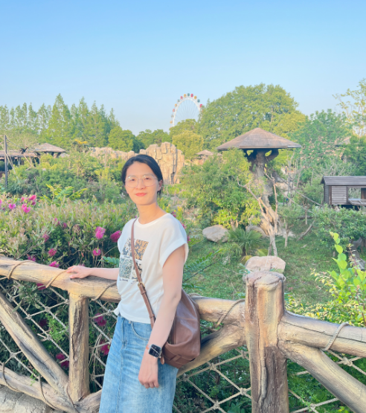
何旭丹，女，硕士研究生，讲师，国际焊接工程师，公开发表论文7篇，获得8项国家专利，主持并参与省市级科研课题8项，参与编写出版2本国家级规划教材；先后荣获江苏省教学成果奖一等奖、江苏省职业学校教学大赛二等奖、江苏高校微课教学大赛三等奖、江苏联合职业技术学院“优秀班主任”。

